- GE Mark VI Trend Recoeder應用 in Toolbox

GE Mark VI Toolbox程式中內建了Trend Recorder功能，可用於訊號監控、測試、功能驗證等等。以下分為兩個部份來說明其設定

訊號監控：

- 至View → Trend Recoder 開啟Trend Recorder
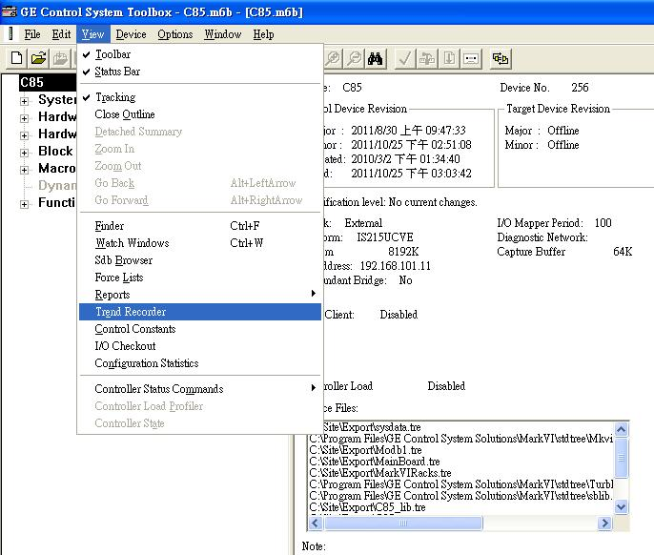
- 開啟後於畫面中跳出Trend Recorder視窗
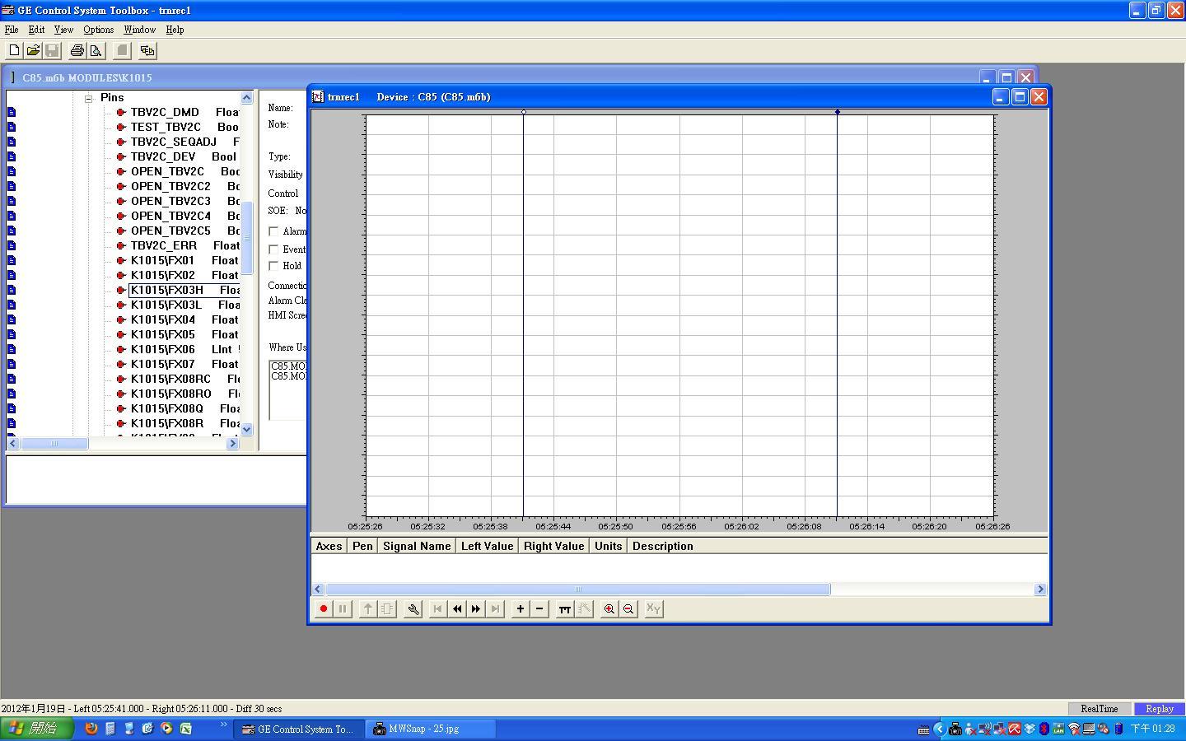

- 選取所要監控之訊號
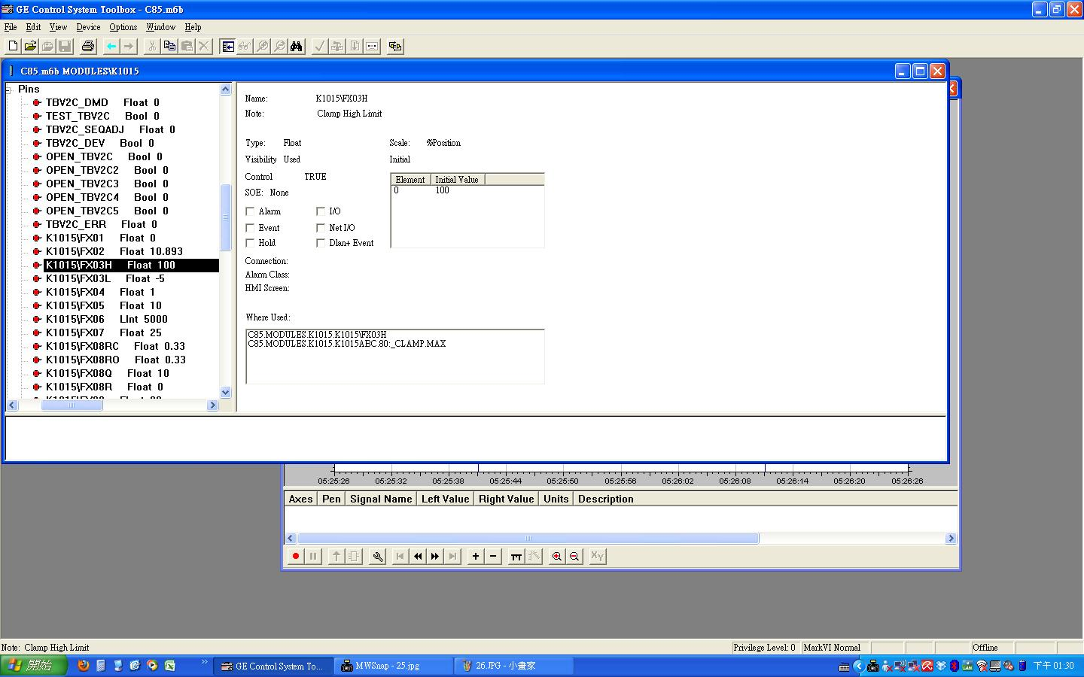

- 將訊號拖拉至Trend Recorder下方空白訊號監視列之中，跳出監控該點訊號之相關設定(Range、曲線圖之線寬度及型式)
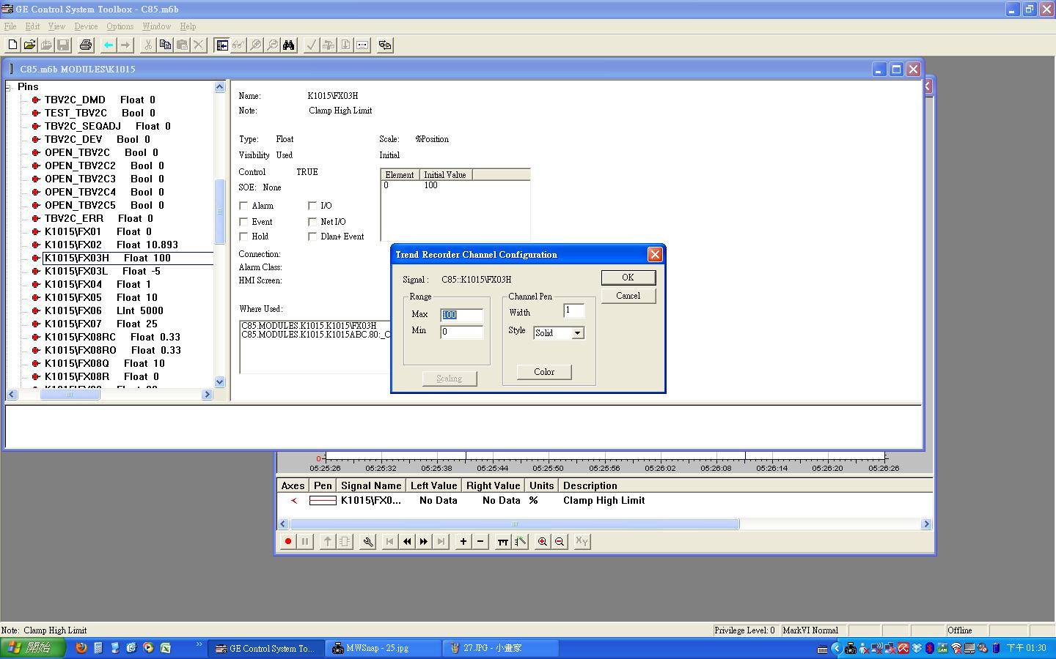
- 按ok後即完成設定
- 曲線圖追蹤型狀如下
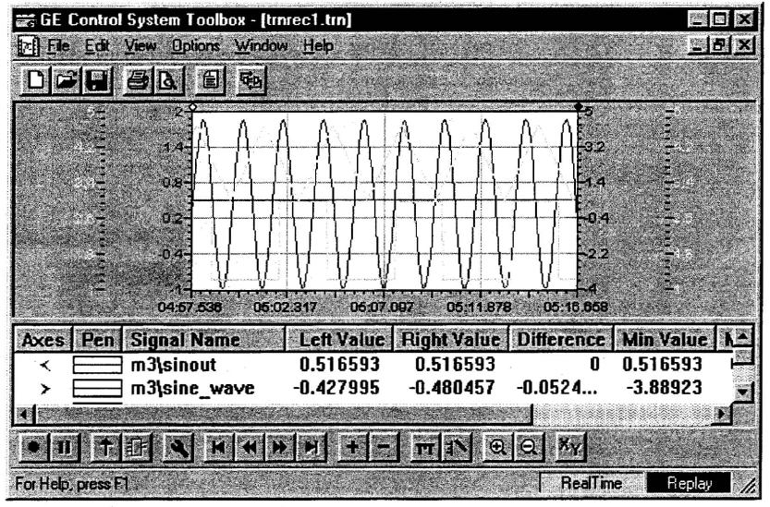

Sample Time設定：

- 至Edit → Configure
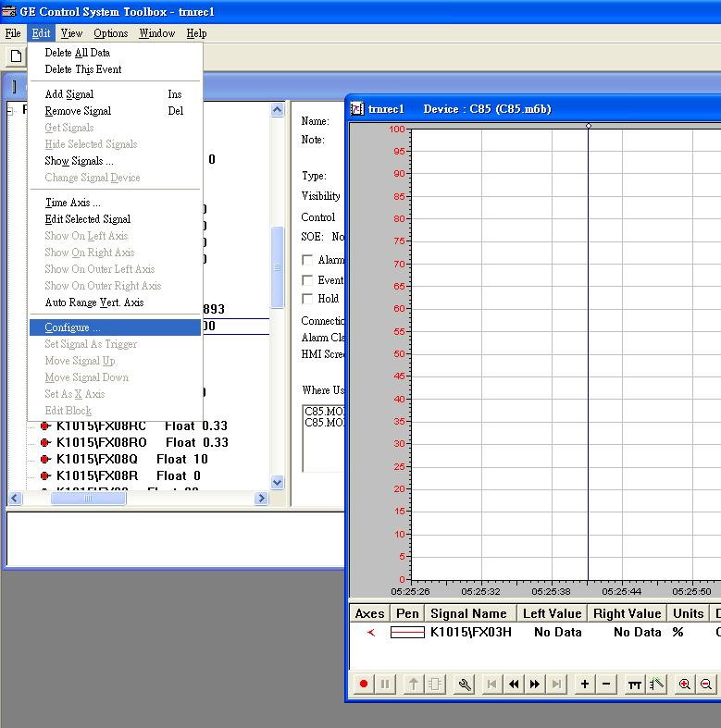
- 在Sample Interval設定sample time後選”ok”即可完成設定
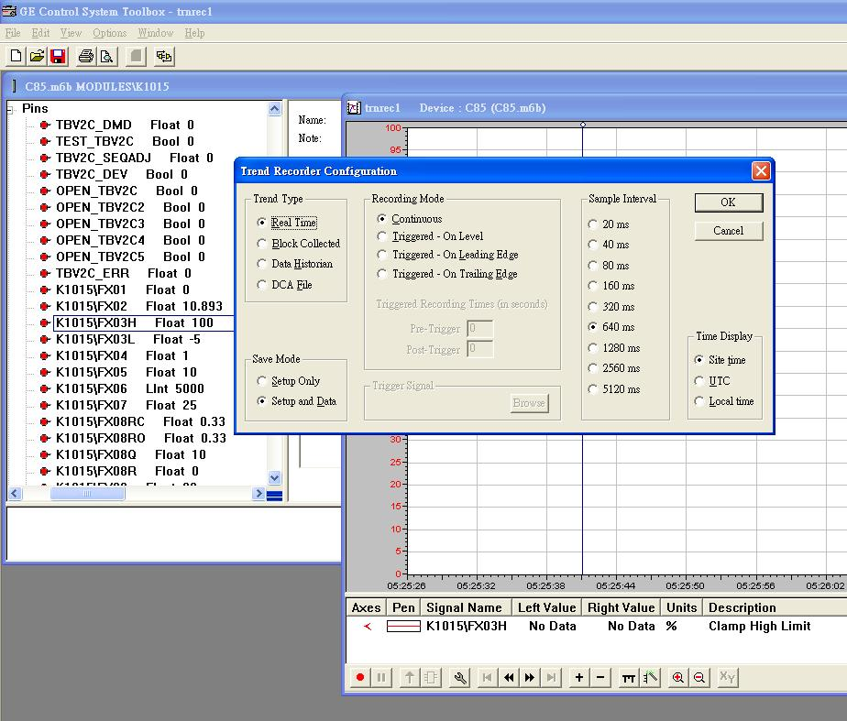

- 心得與建議
  - 龍門電廠蒸氣旁通與壓力控制系統所使用的設備為GE Mark VI，是龍門電廠唯一使用GE Mark VI的系統，也是極其重要的系統，而FWCS、RFCS、APR系統則皆使用GE Mark VIe架構，此兩種架構不論在硬體及軟體上都有極大的不同，而在比較兩者之間差異之後，可以察覺GE Mark VIe比較偏向將系統內訊號的傳輸做過簡化，但增加了硬體IO Module的數量，這會使得接線簡單化，並使得內部訊號的同步較Mark VI容易(少了VCMI卡片)，雖然IO Module增加代表了設備損壞的風險增加，但也相對的表示個別IOModule損害所影響的範圍將會減小，而GE Mark VI雖然內部訊號傳輸大多採用硬體cable的方式，線路多而繁雜，但相對的較不易損壞，間接使系統相對穩定。也因此這兩個架構其互有優缺點，雖然GE目前宣稱GE Mark VI設備已經停產，但此行已跟GE確認過Mark VI的IO Module仍會繼續生產，而停止生產的control rack及panel case因為皆為純硬體架構，不容易損壞，所以影響不大，並且保證Mark VI的IO Module至少有10年的產期，也因為Mark VI與Mark VIe之間架構差異甚大且各有優缺，故不建議近期更改設計以新型的Mark VIe來執行SBPC之功能，建議目前繼續以Mark VI系統來負責SBPC的運作，並於商轉後約5~10年完成更新規劃。
  - 目前Mark VI卡片更換的程序已與GE方面確認過，僅需依照其步驟更換即可，可線上更換，更換前不需先將卡片預熱，惟目前卡片lead time需依庫存量來決定，而因目前龍門電廠僅SBPC系統使用GE Mark VI系統，故建議每種卡片備品至少先購買2片以上，以免卡片故障時找不到替代品使用。

  - 藉由本次至美國GE Salem實習SBPC系統維護技術，使我增加了不少更換卡片之經驗，也更為熟悉更換卡片的每一個步驟及習得可能發生問題之排除方法，讓我獲益不少。希望往後將此技術應用在日後系統測試及維護上，能夠在儀器的測試、維護及調校上更為得心應手

